发表论文（数字期刊网收录）
一、以下粘贴论文所在刊物在新闻出版机构查询结果截图
网址：（http://www.gapp.gov.cn/govservice/134.shtml）

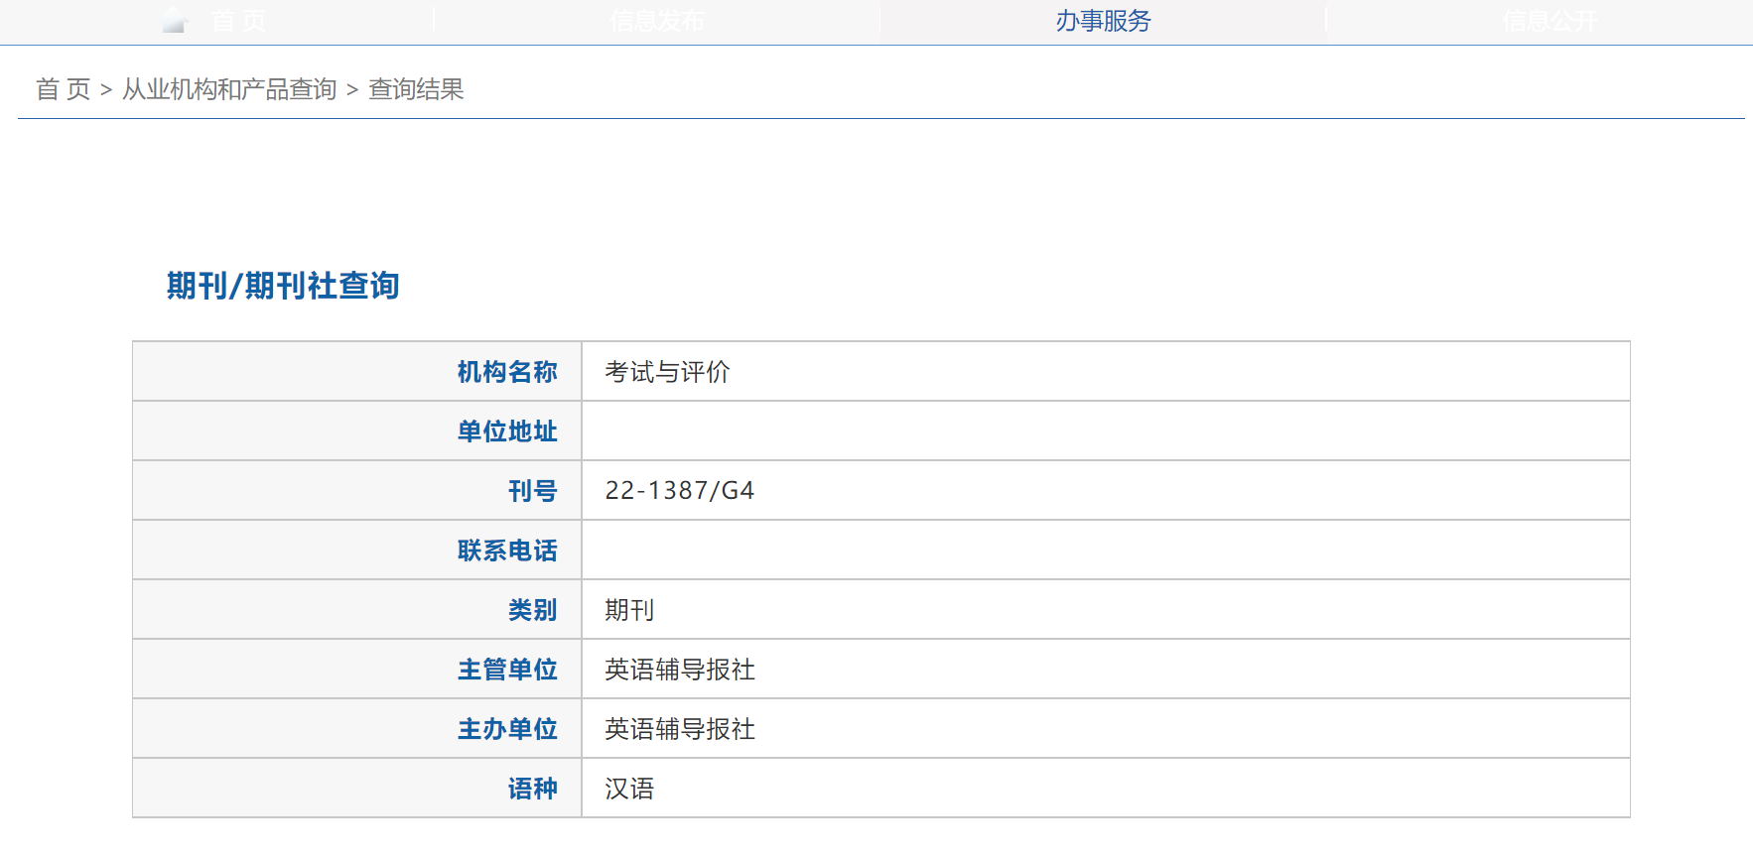

二、以下粘贴被数字期刊网收录的论文目录截图（申报者姓名用红线标出）和网址
目录网址：http:// navi.cnki.net/knavi/journals/KSPJ/detail?uniplatform=NZKPT
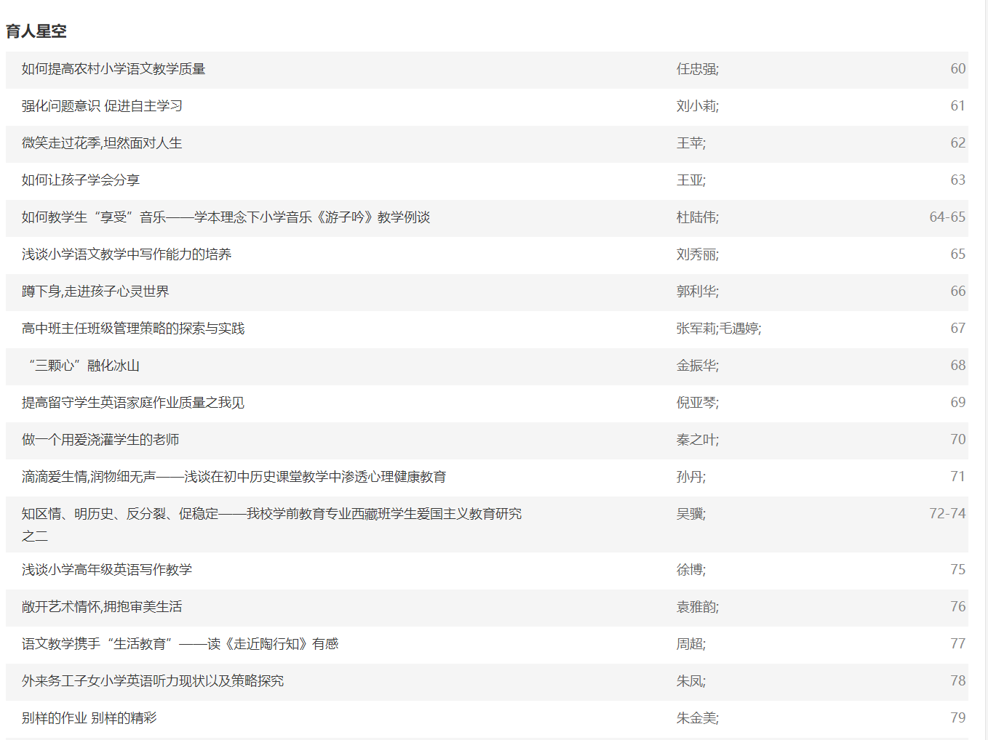

三、以下粘贴被数字期刊网收录的论文内容截图
注意：因为评委需要知道实际发表的论文有多少字，所以此处不能是论文摘录截图，应是全文截图
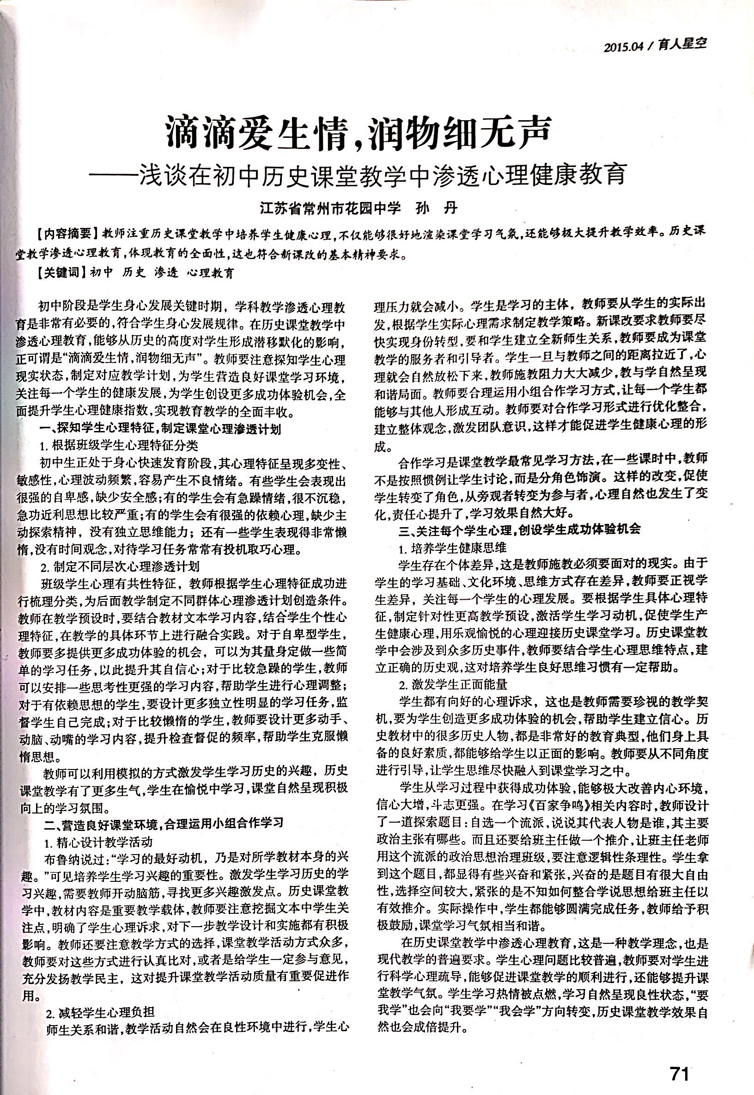
- 以下粘贴论文电子稿

滴滴爱生情，润物细无声
——浅谈在初中历史课堂教学中渗透心理健康教育
江苏省常州市花园中学孙丹
摘要：教师注重历史课堂教学中培养学生健康心理，不仅能够很好地渲染课堂学习气氛，还能够极大提升教学效率。历史课堂教学渗透心理教育，体现教育的全面性，这也符合新课改的基本精神要求。
关键词：初中 历史 渗透 心理教育
初中阶段是学生身心发展关键时期，学科教学渗透心理教育是非常有必要的，符合学生身心发展规律。在历史课堂教学中渗透心理教育，能够从历史的高度对学生形成潜移默化的影响，正可谓是“滴滴爱生情，润物细无声”。教师要注意探知学生心理现实状态，制定对应教学计划，为学生营造良好课堂学习环境，关注每一个学生的健康发展，为学生创设更多成功体验机会，全面提升学生心理健康指数，实现教育教学的全面丰收。
一、探知学生心理特征，制定课堂心理渗透计划
1．根据班级学生心理特征分类
初中生正处于身心快速发育阶段，其心理特征呈现多变性、敏感性，心理波动频繁，容易产生不良情绪。有些学生会表现出很强的自卑感，缺少安全感；有的学生会有急躁情绪，很不沉稳，急功近利思想比较严重；有的学生会有很强的依赖心理，缺少主动探索精神，没有独立思维能力；还有一些学生表现得非常懒惰，没有时间观念，对待学习任务常常有投机取巧心理。
2．制定不同层次心理渗透计划
班级学生心理有共性特征，教师根据学生心理特征成功进行梳理分类，为后面教学制定不同群体心理渗透计划创造条件。教师在教学预设时，要结合教材文本学习内容，结合学生个性心理特征，在教学的具体环节上进行融合实践。对于自卑型学生，教师要多提供更多成功体验的机会，可以为其量身定做一些简单的学习任务，以此提升其自信心；对于比较急躁的学生，教师可以安排一些思考性更强的学习内容，帮助学生进行心理调整；对于有依赖思想的学生，要设计更多独立性明显的学习任务，监督学生自己完成；对于比较懒惰的学生，教师要设计更多动手、动脑、动嘴的学习内容，提升检查督促的频率，帮助学生克服懒惰思想。
在学习《西周的分封》时，教师设计了一道探索性问题：假如你是大周天子，给你八块地盘，你要将这些地盘分封给你八位同学，你会如何进行操作呢？不妨进行现场表演。学生听教师这样一说，都兴奋起来，看来都想当一回天子过过瘾。教师利用模拟的方式激发学生学习历史的兴趣，历史课堂教学有了更多生气，学生在愉悦中学习，课堂自然呈现积极向上的学习氛围。
二、营造良好课堂环境，合理运用小组合作学习
1．精心设计教学活动
布鲁纳说过：“学习的最好动机，乃是对所学教材本身的兴趣。”可见培养学生学习兴趣的重要性。激发学生学习历史的学习兴趣，需要教师开动脑筋，寻找更多兴趣激发点。历史课堂教学中，教材内容是重要教学载体，教师要注意挖掘文本中学生关注点，明确了学生心理诉求，对下一步教学设计和实施都有积极影响。教师还要注意教学方式的选择，课堂教学活动方式众多，教师要对这些方式进行认真比对，或者是给学生一定参与意见，充分发扬教学民主，这对提升课堂教学活动质量有重要促进作用。
2．减轻学生心理负担
师生关系和谐，教学活动自然会在良性环境中进行，学生心理压力就会减小。学生是学习的主体，教师要从学生的实际出发，根据学生实际心理需求制定教学策略。新课改要求教师要尽快实现身份转型，要和学生建立全新师生关系，教师要成为课堂教学的服务者引导者。学生一旦与教师之间的距离拉近了，心理就会自然放松下来，教师施教阻力大大减少，教与学自然呈现和谐局面。教师要合理运用小组合作学习方式，让每一个学生都能够与其他人形成互动。教师要对合作学习形式进行优化整合，建立整体观念，激发团队意识，这样才能促进学生健康心理的形成。
《春秋战国的纷争》一文学习时，教师设计了一道合作学习内容：小组讨论春秋先后有那几位成为霸主，他们为什么能够称霸？每一个学生代表一个霸主，说说称霸成功的原因。小组长分工之后，学生都积极行动起来。因为要饰演霸主，学生参与积极性很高，都想将称霸的原因说得更清楚。合作学习是课堂教学最常见学习方法，教师不是按照惯例让学生讨论，而是分角色饰演霸主，说说称霸成功的原因。这样的改变，促使学生转变了角色，从旁观者转变为参与者，心理自然也发生了变化，责任心提升了，学习效果自然大好。
三、关注每个学生心理，创设学生成功体验机会
1．培养学生健康思维
学生存在个体差异，这是教师施教必须要面对的现实。由于学生的学习基础、文化环境、思维方式存在差异，教师要正视学生差异，关注每一个学生的心理发展。要根据学生具体心理特征，制定针对性更高教学预设，激活学生学习动机，促使学生产生健康心理，用乐观愉悦的心理迎接历史课堂学习。历史课堂教学中会涉及到众多历史事件，教师要结合学生心理思维特点，建立正确的历史观，这对培养学生良好思维习惯有一定帮助。
2．激发学生正面能量
学生都有向好的心理诉求，这也是教师需要珍视的教学契机，要为学生创造更多成功体验的机会，帮助学生建立信心。历史教材中的很多历史人物，都是非常好的教育典型，他们身上具备的良好素质，都能够给学生以正面的影响。教师要从不同角度进行引导，让学生思维尽快融入到课堂学习之中。
学生从学习过程中获得成功体验，能够极大改善内心环境，信心大增，斗志更强。在学习《百家争鸣》相关内容时，教师设计了一道探索题目：自选一个流派，说说其代表人物是谁，其主要政治主张有哪些。而且还要给班主任做一个推介，让班主任老师用这个流派的政治思想治理班级，要注意逻辑性条理性。学生拿到这个题目，都显得有些兴奋和紧张，兴奋的是题目有很大自由性，选择空间较大，紧张的是不知如何整合学说思想给班主任以有效推介。实际操作中，学生都能够圆满完成任务，教师给予积极鼓励，课堂学习气氛相当和谐。
在历史课堂教学中渗透心理教育，这是一种教学理念，也是现代教学的普遍要求。学生心理问题比较普遍，教师要对学生进行科学心理疏导，能够促进课堂教学的顺利进行，还能够提升课堂教学气氛。学生学习热情被点燃，学习自然呈现良性状态，“要我学”也会向“我要学”“我会学”方向转变，历史课堂教学效果自然也会成倍提升。

